INFORMACJA PRASOWA

Uchwyty z rękojeścią składaną

w wersji „CLEAN”

– seria MPE oraz MPR –
Firma Elesa+Ganter rozszerzyła linię uchwytów MPE i MPR z rękojeścią składaną o wersję „CLEAN” przeznaczoną do stosowania w miejscach wymagających zachowania higieny. Nowy typ uchwytów charakteryzuje się ergonomiczną i zwartą budową, odpornością na korozję oraz białą, gładką powierzchnią. Ważną cechą jest także bardzo duża wytrzymałość mechaniczna, sięgająca 2500 N, odporność na warunki środowiskowe oraz niska masa. Uchwyty z rękojeścią składaną serii MPE oraz MPR w wersji „CLEAN”, ze względu na konstrukcję oraz zastosowane materiały są polecane szczególnie do zastosowań w branży medycznej lub spożywczej.
Linki do kart katalogowych znajduje się poniżej:
- https://www.elesa-ganter.pl/produkty/uchwyty-przemyslowe/seria/mpr
- https://www.elesa-ganter.pl/produkty/uchwyty-przemyslowe/seria/mpe

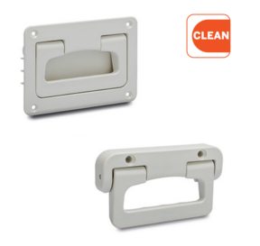
Rys. 1: Uchwyty z rękojeścią składaną MPR oraz MPE w wersji CLEAN
Nowe uchwyty zostały wykonane ze wzmocnionego włóknem szklanym technopolimeru na bazie poliamidu, natomiast elementy metalowe ze stali nierdzewnej. Zastosowane materiały pozwalają na pracę ciągłą w zakresie temperatur od -30°C do 100°C.
Uchwyty z rękojeścią składaną MPE są mocowane na zewnątrz obudowy urządzenia natomiast uchwyty MPR są przystosowane do mocowania wewnątrz obudowy. Pozwala to zminimalizować grubość elementu wystającego poza obrys płaszczyzny montażu do 3 mm. Ustawienie rękojeści uchwytów MPR oraz MPE w pozycji pracy odbywa się poprzez jej odciągnięcie. Puszczenie rękojeści powoduje jej automatyczny powrót do pozycji złożonej.
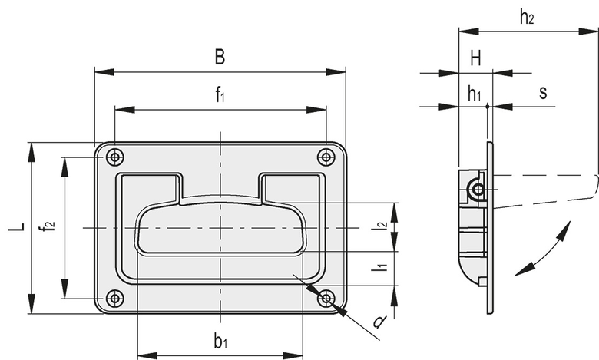
Rys.2: Budowa oraz zasada działania uchwytu MPR

ELESA+GANTER®
ELESA+GANTER jest spółką joint-venture, stworzoną przez dwóch liderów w branży standardowych elementów maszyn: Elesa S.p.A (Monza, Milano, Italy) i Otto Ganter GmbH & Co. KG (Furtwangen, Germany).
ELESA+GANTER® to ponad 60 000 standardowych elementów i części do maszyn i urządzeń oraz wiele produktów specjalnych wykonywanych pod określone, specyficzne wymagania klienta. Elementy standardowe Elesa+Ganter® łączą w sobie zarówno najwyższą jakość, funkcjonalność, innowacyjność, jak i dbałość o wzornictwo. Potwierdza to ponad 180 patentów i zastrzeżonych wzorów oraz ponad 45 nagród z najbardziej prestiżowych światowych wystaw i konkursów w dziedzinie wzornictwa przemysłowego m.in. "International Forum Design Award ", "Compasso d'Oro" w Mediolanie czy "Design Center" w Stutgarcie. Wszystkie produkty E+G produkowane są zgodnie z normą ISO 9001:2008 oraz normą środowiskową ISO 14001:2004.

Światowa sieć dystrybucji produktów Elesa+Ganter obejmuje 66 krajów.

ELESA+GANTER Polska Sp. z o.o. jest częścią grupy ELESA+GANTER® i zajmuje się dystrybucją produktów rodzimej marki. Wykwalifikowana kadra i magazyn w Polsce gwarantują oprócz najwyższej jakości produktów, doradztwo techniczne u klientów, profesjonalną i szybką obsługę sprzedażową (20 000 elementów E+G dostarczane jest w systemie 24h z magazynu w Polsce).

Więcej informacji o firmie i jej ofercie, katalog produktów, tabele wymiarów, darmowe pliki 2D i 3D do pobrania, znajdują się na stronie: www.elesa-ganter.pl.
Szczegółowe informacje o nowościach i zastosowaniach produktów E+G można także przeczytać w newsletterze dostępnym na stronie: www.elesa-ganter.info.pl
Kontakt PR:
Anna Sasak
Elesa+Ganter Polska Sp. z o.o.
tel: (+48) 22 737-70-47
fax (+48) 22 737-70-48
email: asasak@elesa-ganter.com.pl
www.elesa-ganter.pl
www.elesa-ganter.info.pl

